文件名：001001_FireSlime id=1001

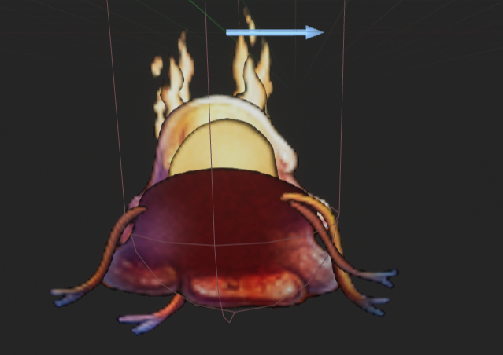

文件名：001002_WindSlime id=1002

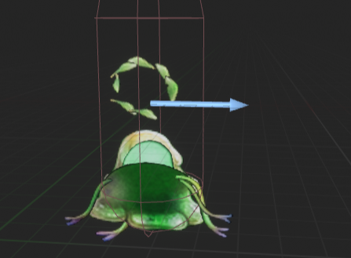

文件名：001003_WaterSlime id=1003

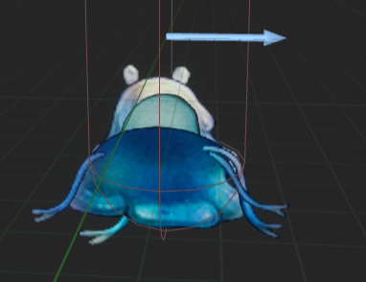

文件名：001004_LandSlime id=1004

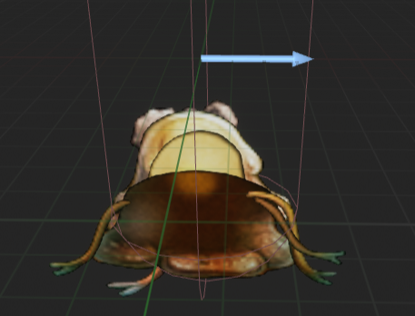

文件名：001005_LightSlime id=1005

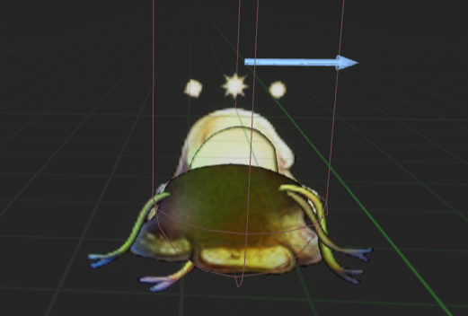

文件名：001006_DarkSlime id=1006

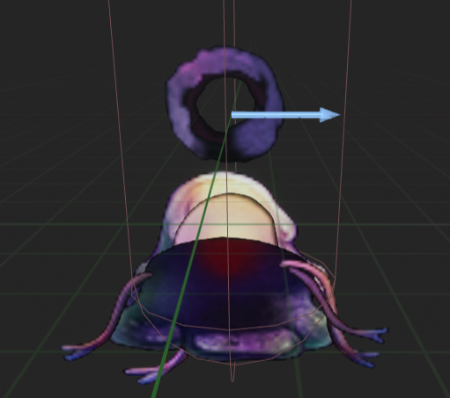

文件名：001013_FireBomb_parts_fix

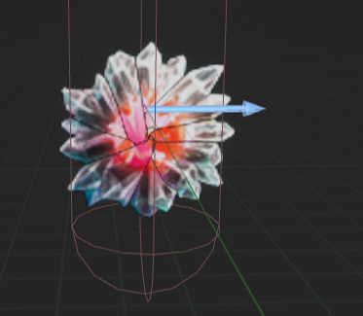

文件名：001014_WindBomb_parts_fix

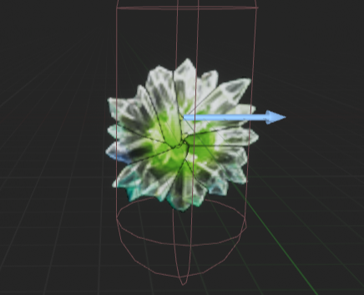

文件名：001015_WaterBomb_parts_fix

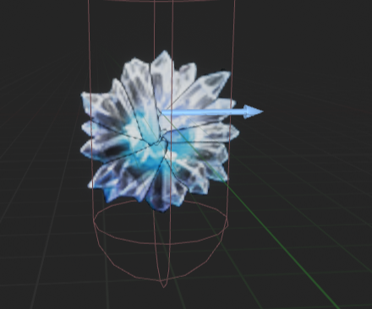

文件名：001016_LandBomb_parts_fix

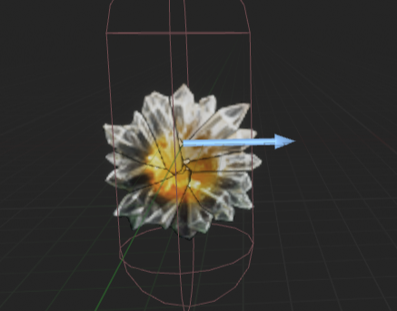

文件名：001017_LightBomb_parts_fix

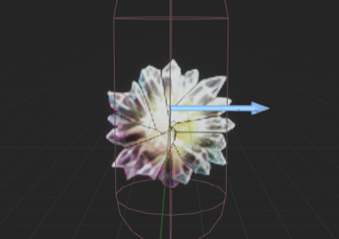

文件名：001018_DarkBomb_parts_fix

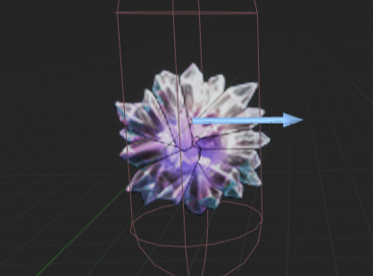

文件名：002005_cat id=1007

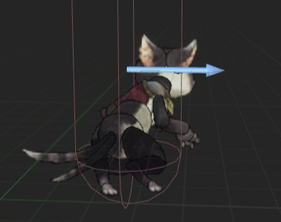

文件名：002006_kakidashi id=1008

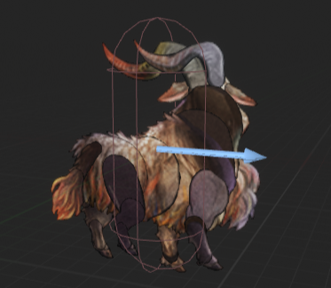

.

文件名：002007_rabbit_BrushUp id=1009

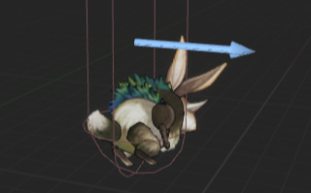

文件名：003001_kumo id=1025

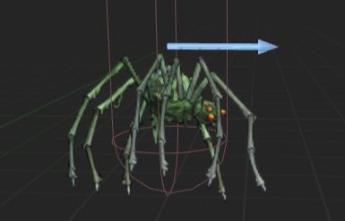

文件名：003003_kakidashi id=1026

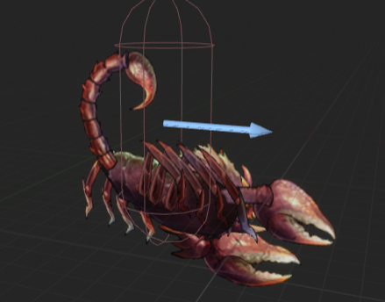

文件名：003004_kakidashi id=1027

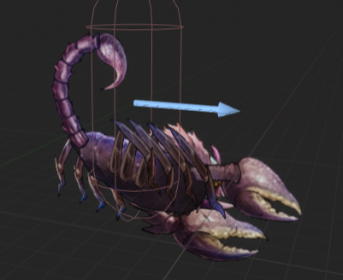

文件名：003005_inago_2 id=1014

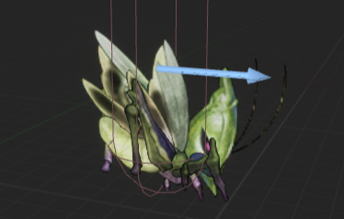

文件名：003006_yomikomi id=1015

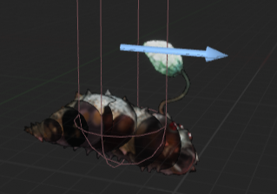

文件名：004001_snake id=1028

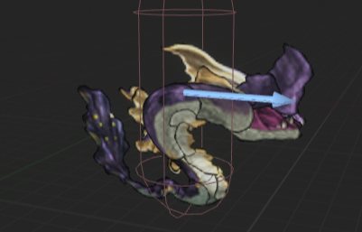

文件名：004002_frog id=1029

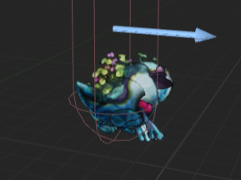

文件名：004008_chameleon id=1030

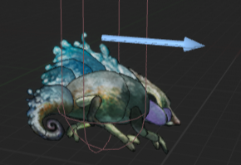

文件名：004009_parts_fix id=1031

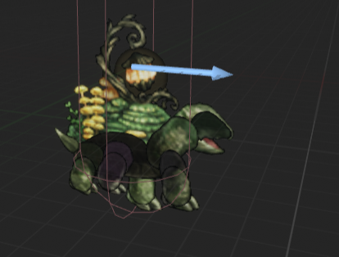

文件名：005001_arune id=1016

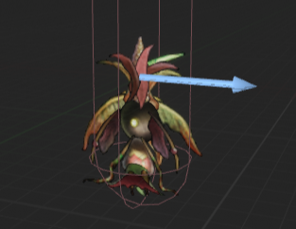

文件名：005004_treant_40_50

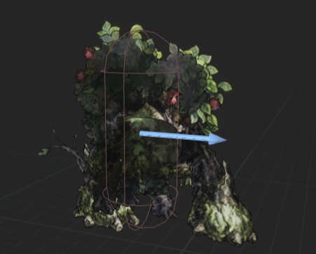

文件名：006001_kakidashi id=1017

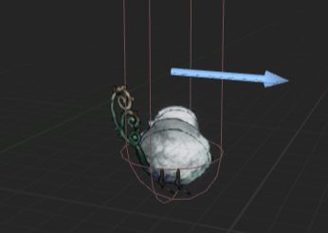

文件名：006002_Condor id=1032

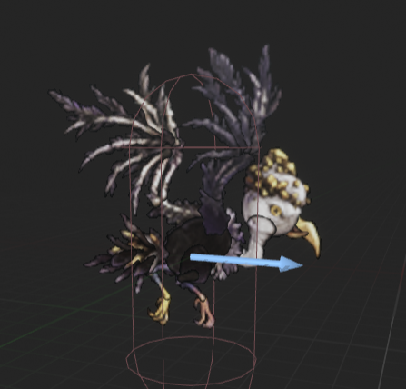

文件名：006003_spine id=1203

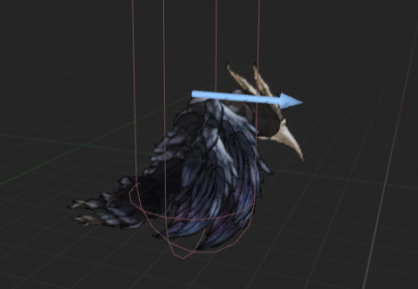

文件名：006004 id=1033

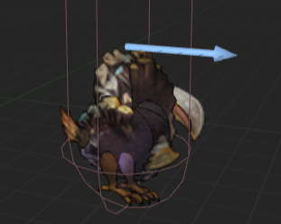

文件名：007002_kakidashi id=1034

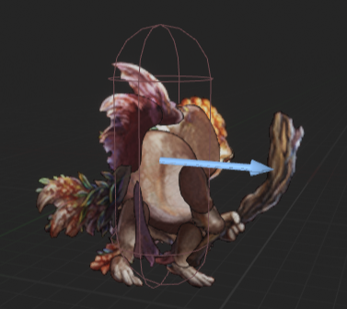

文件名：007003_spine id=1035

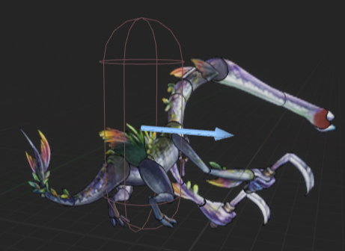

文件名：007004_octopus id=1046

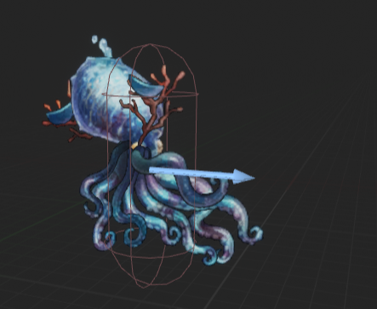

文件名：007006_kurage id=1036

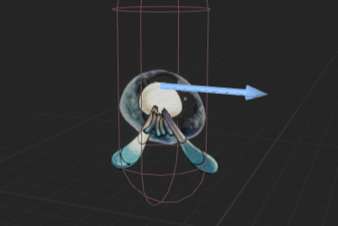

文件名：007007_pengin id=1018

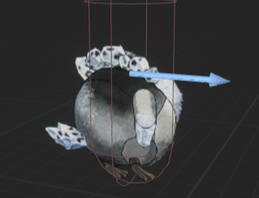

文件名：007008_yadokari_hi id=1019

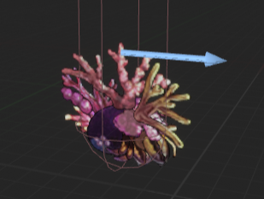

文件名：007010_yadokari_wind id=1020

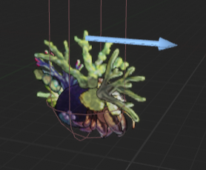

文件名：007012_yadokari_light id=1021

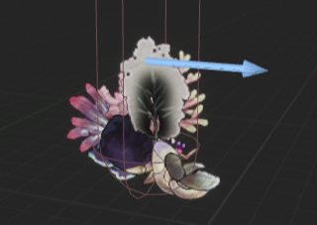

文件名：007013_yadokari_dark id=1022

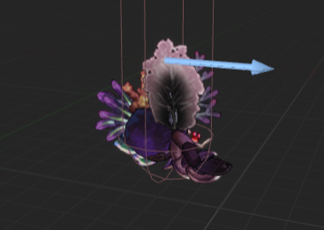

文件名：007014_BuguKyouka_buki id=1037

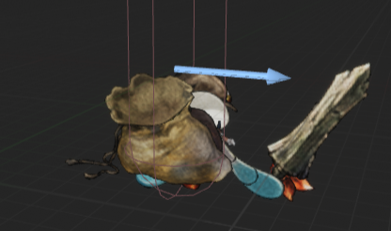

文件名：007015_BuguKyouka_bougu id=1038

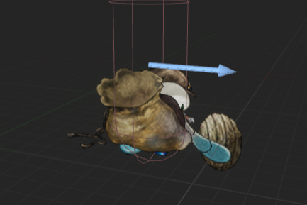

文件名：007016_BuguKyouka_sousyoku id=1039

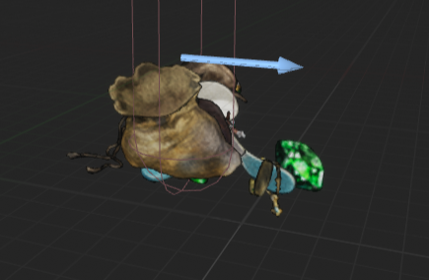

文件名：007017_SkillKyouka_buki id=1040

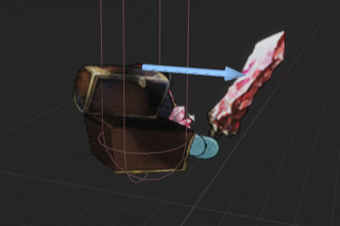

文件名：007018_SkillKyouka_bougu id=1041

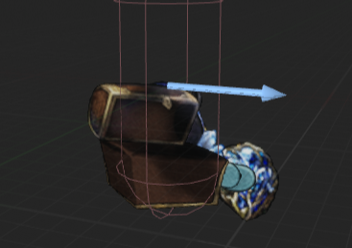

文件名：007019_SkillKyouka_sousyoku id=1042

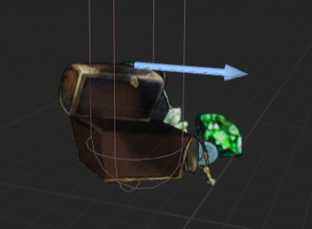

文件名：007020_PresentUpa_Nomal_parts id=1043

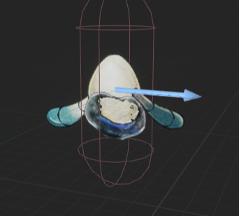

文件名：007022_PresentUpa_King_parts id=1110

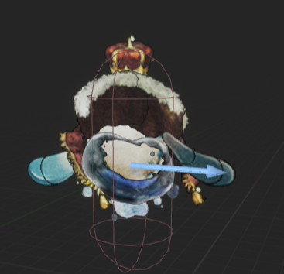

文件名：009001_parts_40_42 id=1207

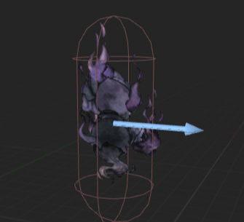

文件名：009002_spine id=1111

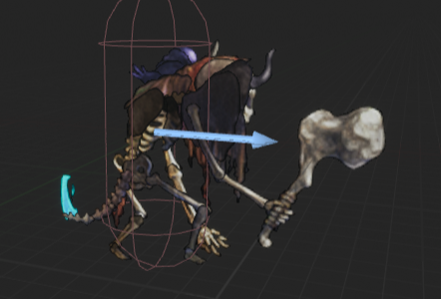

文件名：009003_kakidashi id=1044

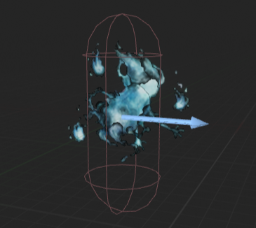

文件名：009004_spine id=1045

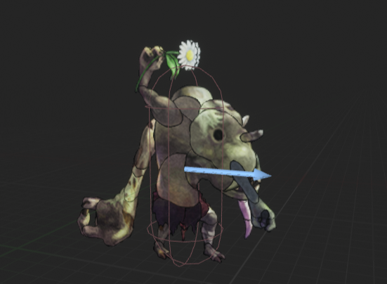

文件名：009005 id=1112

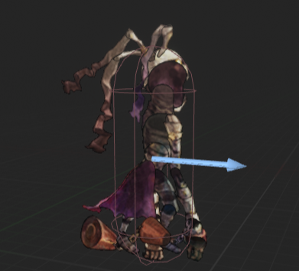

文件名：010003_LizardMan_parts id=1113

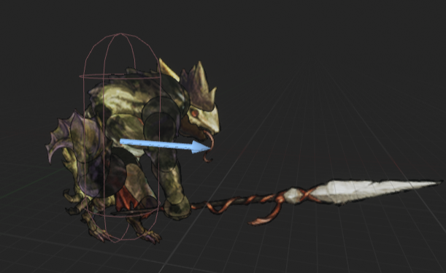

文件名：099002_kakidashi id=1205

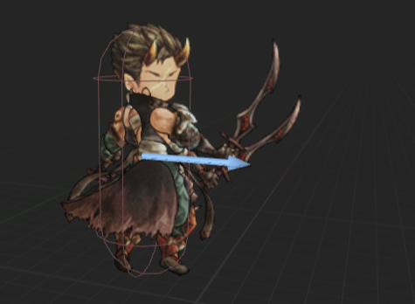

文件名：099003_SkyPirates_MOB_A id=1104

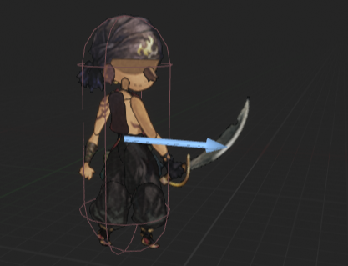

文件名：099006_BattleMatilda id=1201

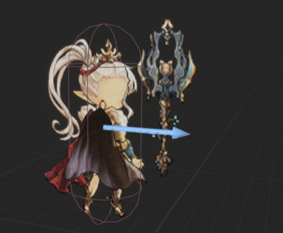

文件名：101001 id=1023

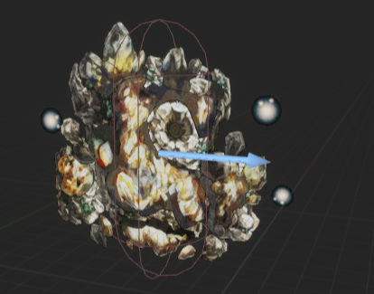

文件名：102001_wolf id=1202

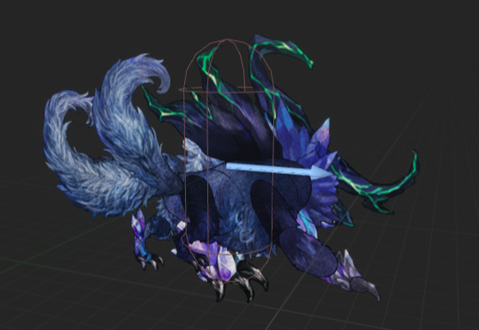

文件名：103001_mahurukusya id=1206

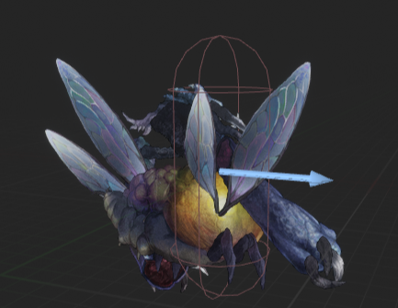

文件名：103002_bee id=1107

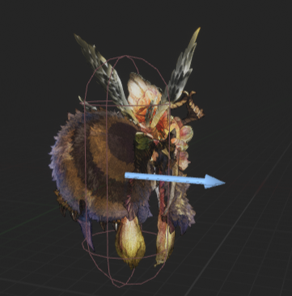

文件名：105001_parts id=1024

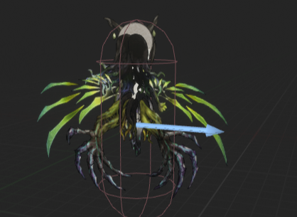

文件名：106001 id=1108

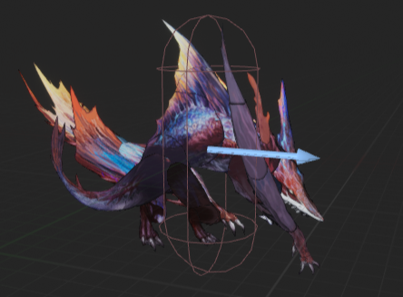

文件名：107001_BuguKyouka_Boss_buki

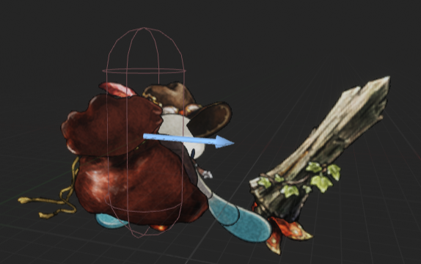

文件名：107002_BuguKyouka_Boss_bougu

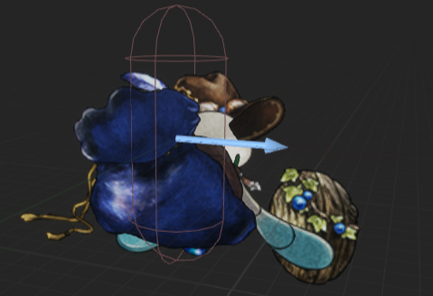

文件名：107003_BuguKyouka_Boss_sousyoku

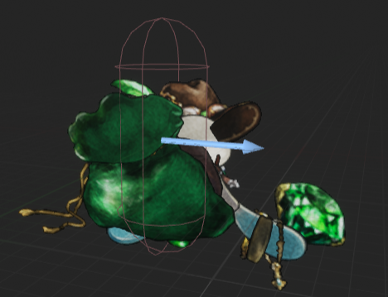

文件名：107004_kakidashi

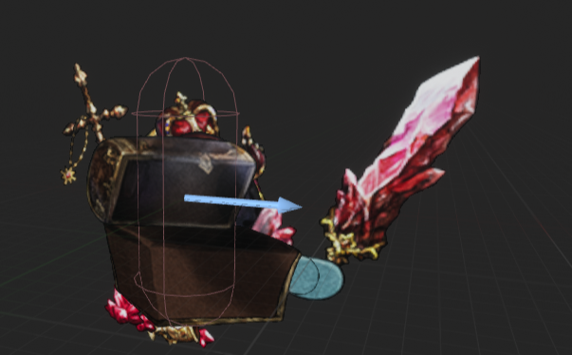

文件名：107005_kakidashi

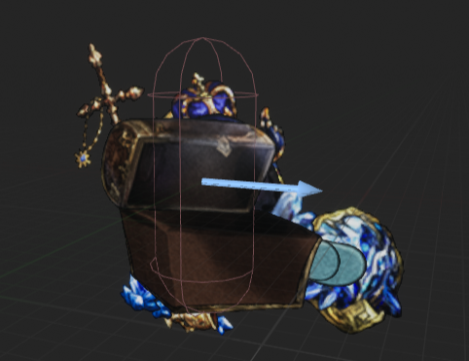

文件名：107006_kakidashi

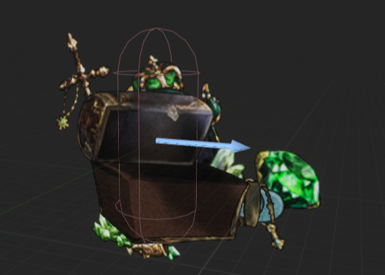

文件名：107007_kakidashi id=1047

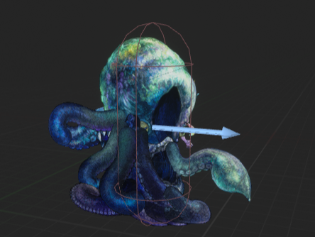

文件名：109001_kakidashi id=1048

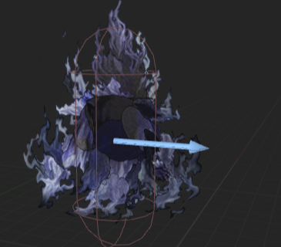

文件名：110003_ThreeHeadGiant_parts id=1105

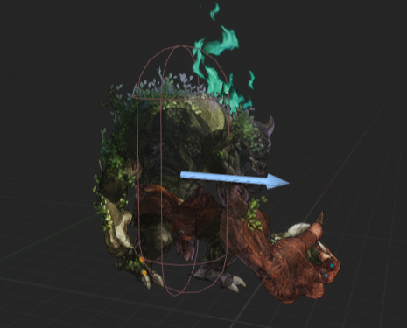

文件名：199001DarkNight id=1208

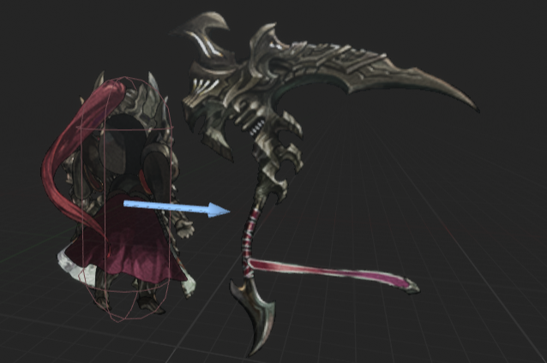

文件名：199003_kakidashi id=1204

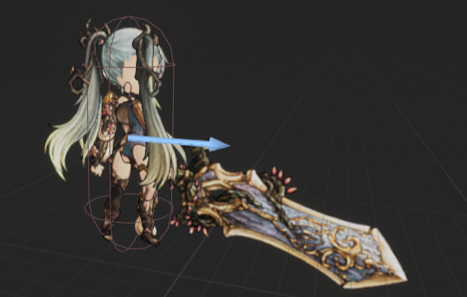

文件名：2009_yadokari_water

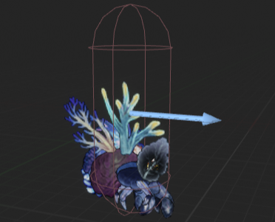

文件名：2011_yadokari_land

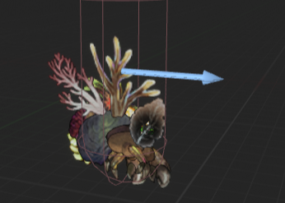

文件名：205001_parts id=1106

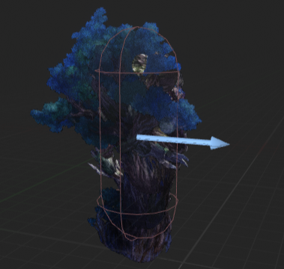

文件名：206001 id=1109

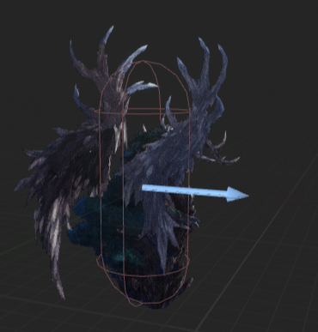

文件名：dark_fairy_BrushUp id=1010

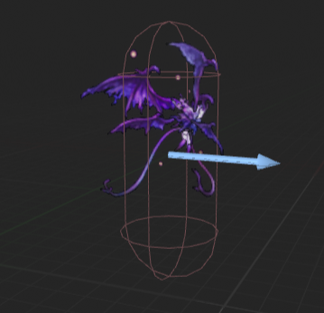

文件名：fire_fairy_BrushUp id=1011

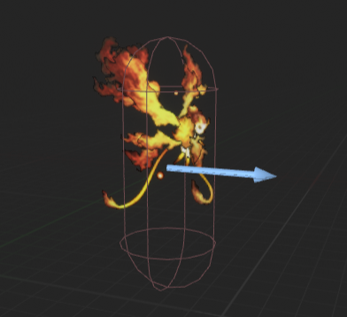

文件名：land_fairy_BrushUp id=1012

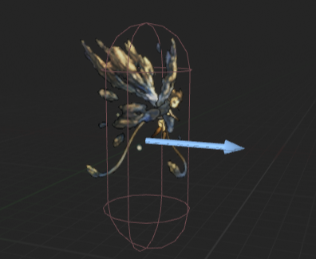

文件名：light_fairy_BrushUp id=1013

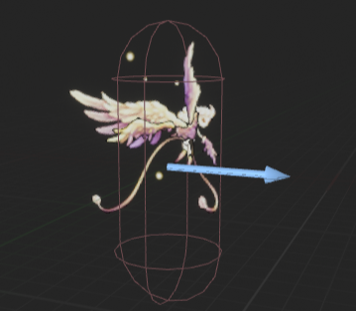

文件名：minotaur_spine id=1101

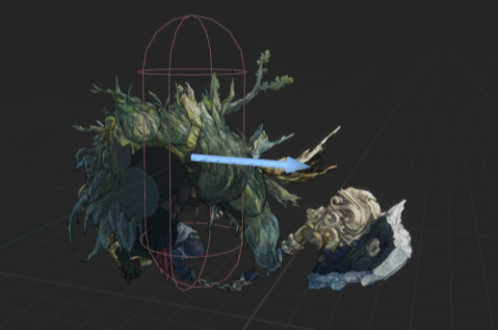

文件名：MST_001025_a0

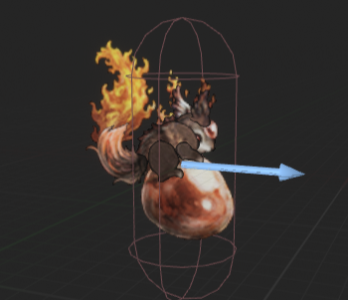

文件名：MST_001026_d0

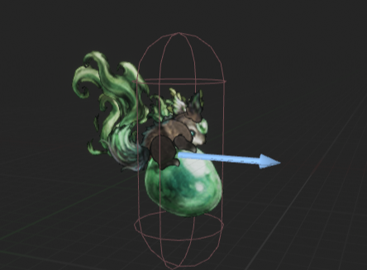

文件名：MST_001027_b0

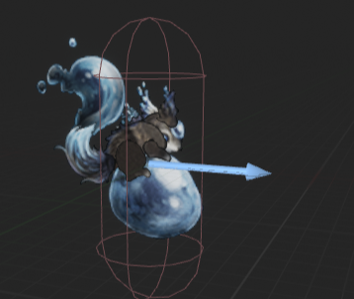

文件名：MST_001028_c0

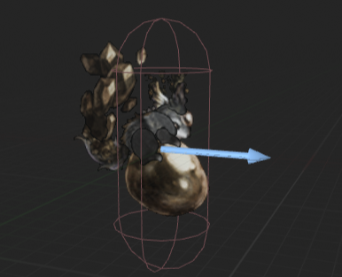

文件名：MST_001029_e0

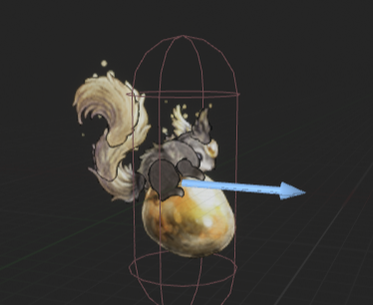

文件名：MST_001030_f0

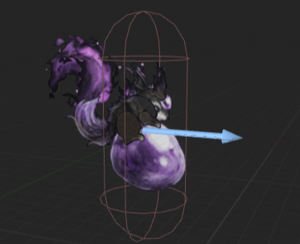

文件名：nami_kyojin_kakidasi

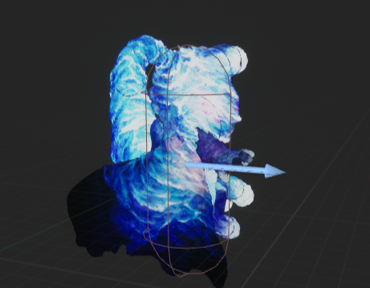

文件名：npc_taruwhi_130_summon_1 id=1209

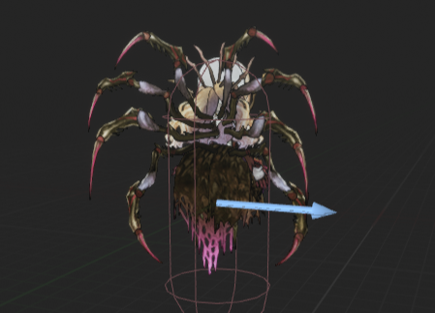

文件名：npc_taruwhi_130_summon_2

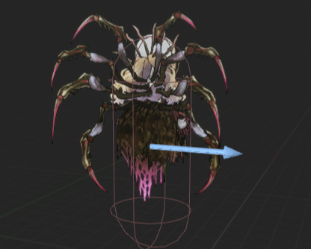

文件名：saboten_kakidasi

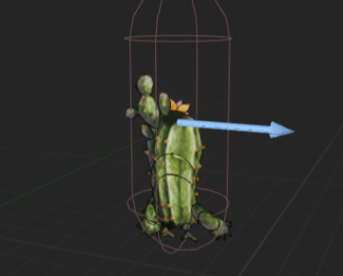

文件名：sika_spine id=1102

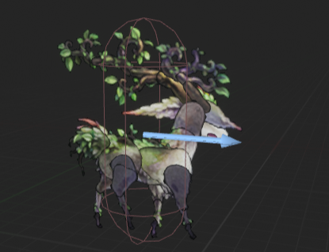

文件名：SkyPirates_BOSS_130 id=1210

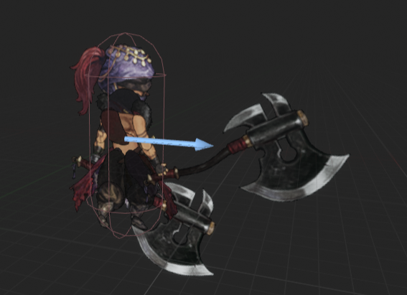

文件名：water_fairy_BrushUp

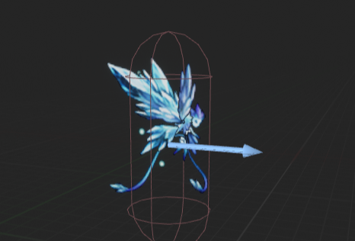

文件名：wind_fairy_BrushUp

